**LAPORAN PRAKTIK**

**ALGORITMA DAN PEMROGRAMAN DASAR**

**PERTEMUAN KE – 4**



**Disusun Oleh :**

**NAMA : TARISA DWI SEPTIA**

**NIM : 205410126**

**JURUSAN : TEKNIK INFORMATIKA**

**JENJANG : S1**

**Laboratorium Terpadu**

**Sekolah Tinggi Management Informatika Komputer**

**AKAKOM**

**YOGYAKARTA**

**2021**

**Array Multi Dimensi**

1. 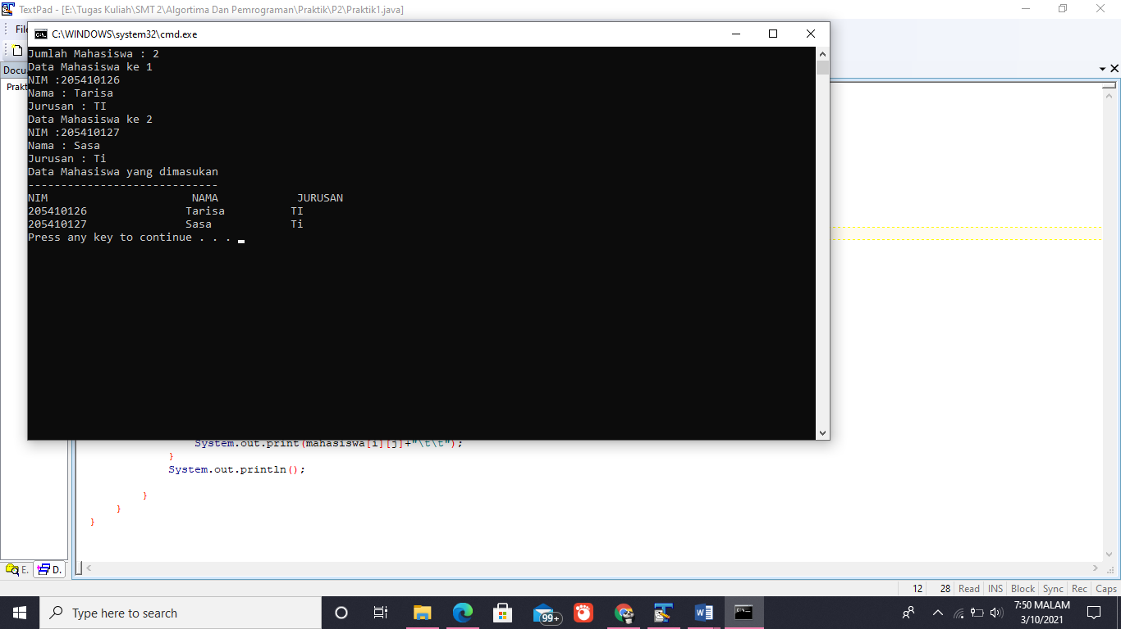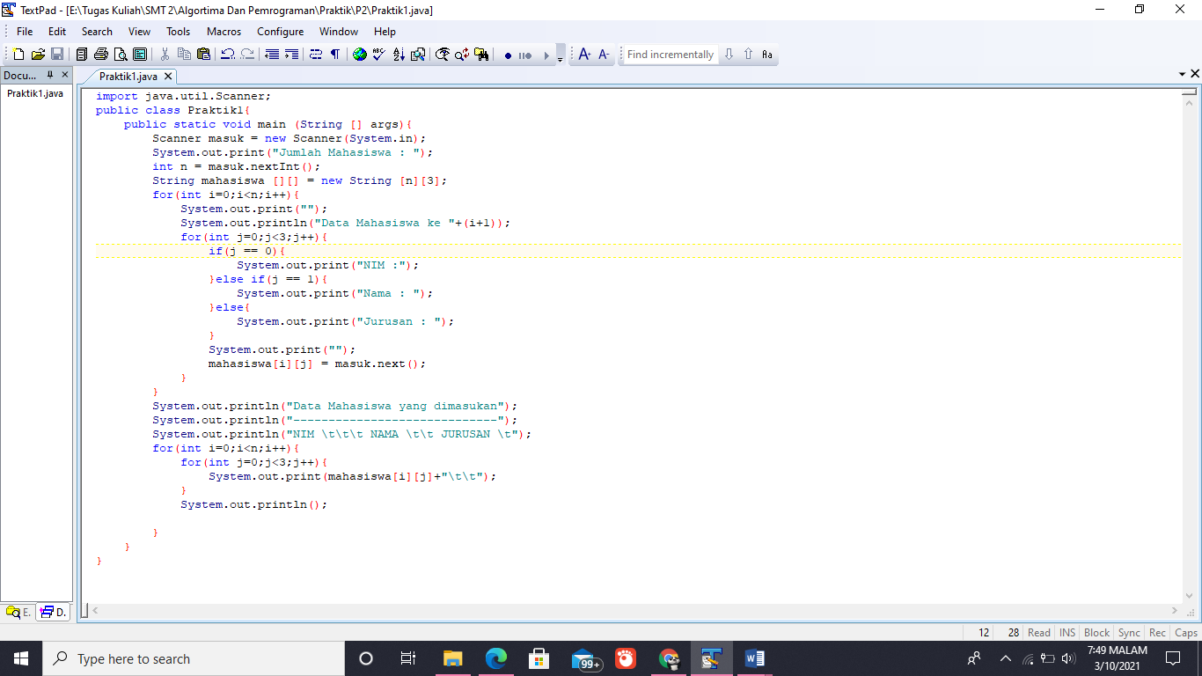Jalankan program di atas dan amati hasil outputnya
2. 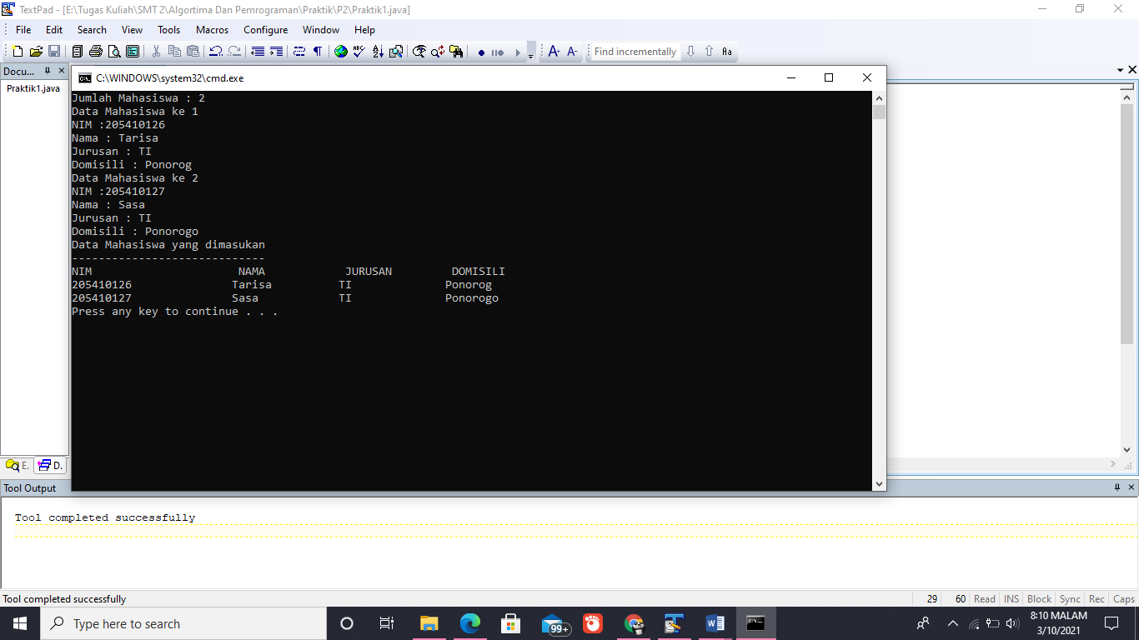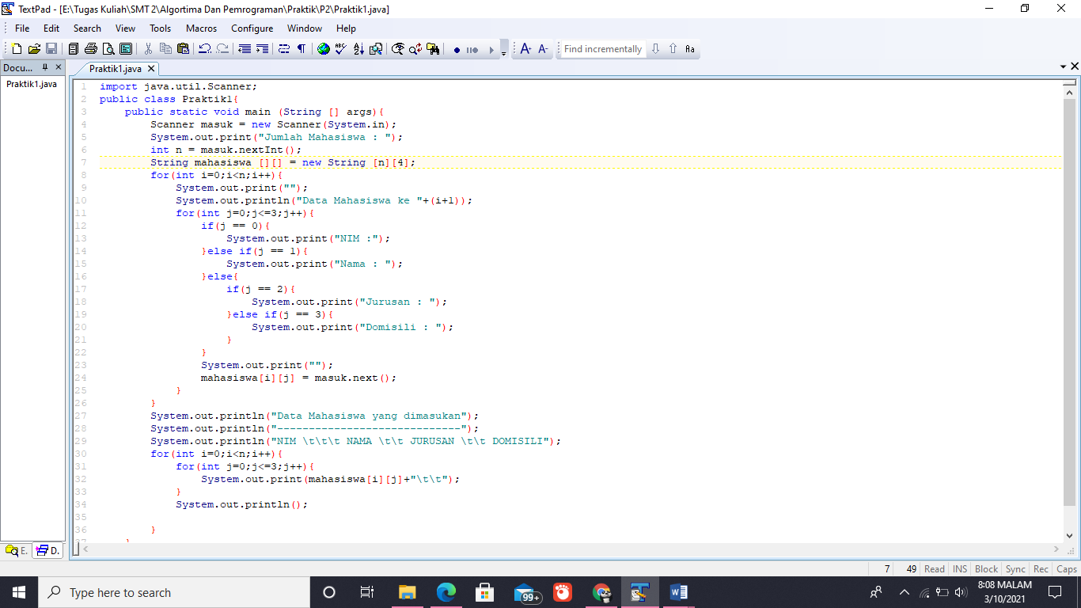Tambahkan satu variabel yaitu domisil